# Redis介绍

redis即远程字典服务，是一个开源的使用ANSI C语言编写，支持网络，可基于内存亦可持久化的日志型，Key-Value数据库，并提供多种语言的API。

## 特点：

1开源

2支持多种数据结构

3基于键值的存储服务系统

4高性能，功能丰富

5 速度快

6持久化

7支持多种编程语言

8 主从复制

9 高可用分布式

## redis的数据结构

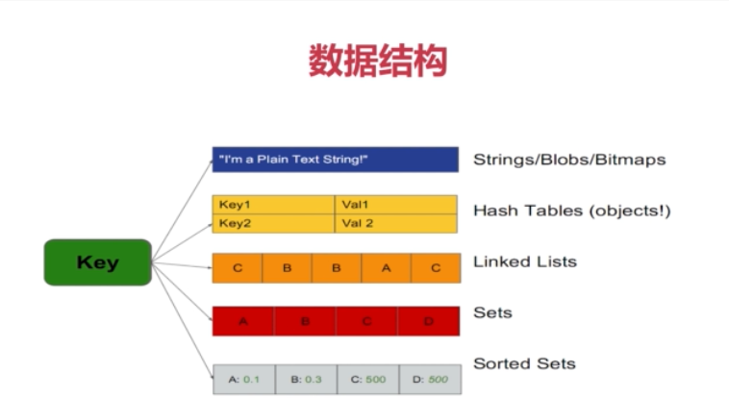

## redis典型应用场景

1 缓存系统

2 计数器

3 消息队列系统

4 排行榜

5 社交网络

6 实时系统

## redis可执行文件说明

redis-server 启动redis服务器

redis-cli 连接redis命令行客户端

redis-benchmark redis性能测试

redis-check-aof aof文件修复工具

r